- Добавить создание «Акт приемки оборудования для проведения диагностики»

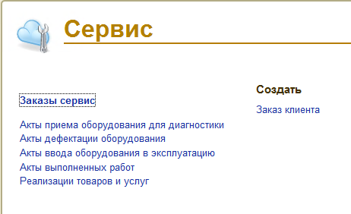

- Создать отдельный список «Акт выполненных работ (сервис)» или установить фильтр в «Документы продажи – Акт выполненных работ», по которому можно сортировать по признаку продажи/сервис.

- Добавить возможность создания «Акт выполненных работ (сервис)» на основании «Акт приемки оборудования для проведения диагностики»

- Редактирование печатной формы «Акт приемки оборудования для проведения диагностики»

- Редактирование печатной формы «Акт выполненных работ (сервис)»

- Сделать в «Акт выполненных работ (сервис)» необязательным для заполнения поле «Дата платежа»

- Настройка «Контактные лица» в виде: три столбца «ФИО», «Телефон», «Комментарий» с возможностью ручного заполнения каждого из полей

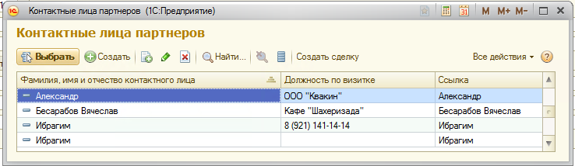

- Настройка отправки писем через 1с с прикреплением документов из «Присоединенные файлы», создание шаблонов писем, возможность отправки нескольким получателям (отдельно, чтобы каждый из получателей не видел остальных)

- Синхронизация с 1с Бухгалтерия документов продажи и документов поступления

